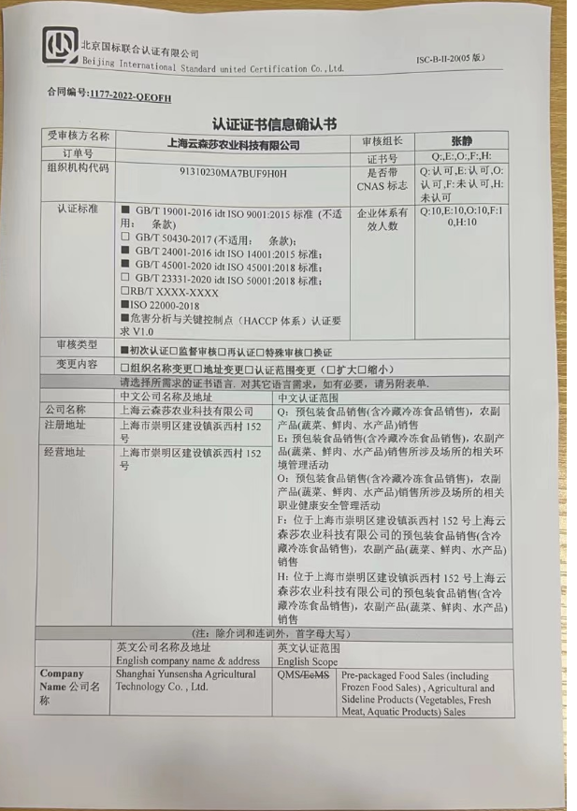
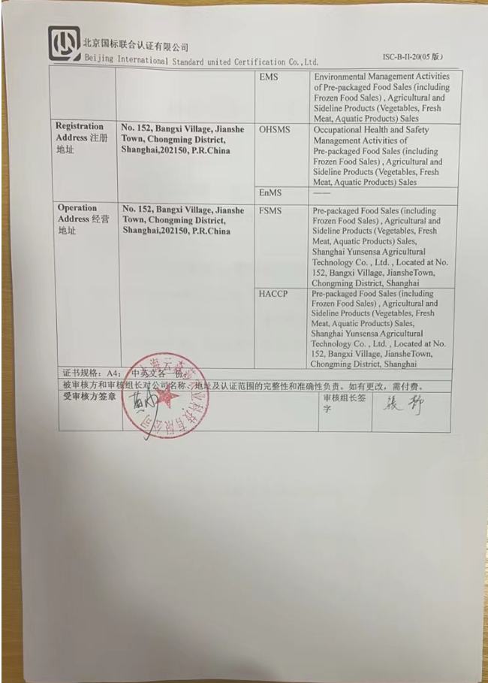合同编号:1177-2022-QEOFH
认证证书信息确认书
受审核方名称 | 上海云森莎农业科技有限公司 |  |  | 审核组长 | 张静
订单号 |  |  |  | 证书号 | Q:,E:,O:,F:,H:
组织机构代码 | 91310230MA7BUF9H0H |  |  | 是否带CNAS标志 | Q:认可,E:认可,O:认可,F:未认可,H:未认可
认证标准 | ■ GB/T 19001-2016 idt ISO 9001:2015标准 (不适用： 条款)  □ GB/T 50430-2017 (不适用： 条款)；  ■ GB/T 24001-2016 idt ISO 14001:2015标准；  ■ GB/T 45001-2020 idt ISO 45001:2018标准；  □ GB/T 23331-2020 idt ISO 50001:2018标准；  □RB/T XXXX-XXXX  ■ISO 22000-2018  ■危害分析与关键控制点（HACCP体系）认证要求 V1.0 |  |  | 企业体系有效人数 | Q:10,E:10,O:10,F:10,H:10
审核类型 | ■初次认证□监督审核□再认证□特殊审核□换证
变更内容 | □组织名称变更□地址变更□认证范围变更（□扩大□缩小）
请选择所需求的证书语言. 对其它语言需求，如有必要，请另附表单.
 | 中文公司名称及地址 | 中文认证范围
公司名称 | 上海云森莎农业科技有限公司 | Q：预包装食品销售(含冷藏冷冻食品销售)，农副产品(蔬菜、鲜肉、水产品)销售  E：预包装食品销售(含冷藏冷冻食品销售)，农副产品(蔬菜、鲜肉、水产品)销售所涉及场所的相关环境管理活动  O：预包装食品销售(含冷藏冷冻食品销售)，农副产品(蔬菜、鲜肉、水产品)销售所涉及场所的相关职业健康安全管理活动  F：位于上海市崇明区建设镇浜西村152号上海云森莎农业科技有限公司的预包装食品销售(含冷藏冷冻食品销售)，农副产品(蔬菜、鲜肉、水产品)销售  H：位于上海市崇明区建设镇浜西村152号上海云森莎农业科技有限公司的预包装食品销售(含冷藏冷冻食品销售)，农副产品(蔬菜、鲜肉、水产品)销售
注册地址 | 上海市崇明区建设镇浜西村152号
经营地址 | 上海市崇明区建设镇浜西村152号
(注：除介词和连词外，首字母大写）
 | 英文公司名称及地址 English company name & address | 英文认证范围  English Scope
Company Name公司名称 | Shanghai Yunsensha Agricultural Technology Co. , Ltd. | QMS/EcMS | Pre-packaged Food Sales (including Frozen Food Sales) , Agricultural and Sideline Products (Vegetables, Fresh Meat, Aquatic Products) Sales
Company Name公司名称 | Shanghai Yunsensha Agricultural Technology Co. , Ltd. | EMS | Environmental Management Activities of Pre-packaged Food Sales (including Frozen Food Sales) , Agricultural and Sideline Products (Vegetables, Fresh Meat, Aquatic Products) Sales
Registration Address注册地址 | No. 152, Bangxi Village, Jianshe Town, Chongming District, Shanghai,202150, P.R.China | OHSMS | Occupational Health and Safety Management Activities of Pre-packaged Food Sales (including Frozen Food Sales) , Agricultural and Sideline Products (Vegetables, Fresh Meat, Aquatic Products) Sales
Registration Address注册地址 |  | EnMS | ——
Operation Address经营地址 | No. 152, Bangxi Village, Jianshe Town, Chongming District, Shanghai,202150, P.R.China | FSMS | Pre-packaged Food Sales (including Frozen Food Sales) , Agricultural and Sideline Products (Vegetables, Fresh Meat, Aquatic Products) Sales, Shanghai Yunsensa Agricultural Technology Co. , Ltd. , Located at No. 152, Bangxi Village, JiansheTown, Chongming District, Shanghai
Operation Address经营地址 |  | HACCP | Pre-packaged Food Sales (including Frozen Food Sales) , Agricultural and Sideline Products (Vegetables, Fresh Meat, Aquatic Products) Sales, Shanghai Yunsensa Agricultural Technology Co. , Ltd. , Located at No. 152, Bangxi Village, JiansheTown, Chongming District, Shanghai
证书规格：A4； 中英文各一份；
被审核方和审核组长对公司名称、地址及认证范围的完整性和准确性负责。如有更改，需付费。
受审核方签章 |  |  |  | 审核组长签字 | 